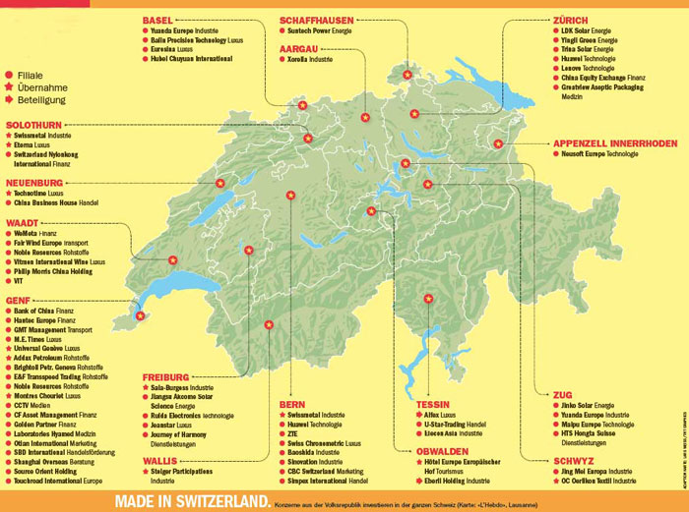
Die Chinesen sind da
In drei Jahren haben 60 chinesische Firmen in der Schweiz Fuss gefasst. Und das ist nur die Vorhut.
Wer ist Jinsheng? Jinsheng baut Brücken und Strassen. Jinsheng stellt Werkzeugmaschinen her, handelt mit Baumaterial, verkauft Möbel und tut einiges mehr. Ein grosser chinesischer Mischkonzern eben. Am 4. Dezember 2012 kaufte Jinsheng von der OC Oerlikon die Abteilung Textilmaschinen. Denn die Chinesen produzieren auch Baumwolle. Nur zwei Wochen später, am 20. Dezember, holte der unbekannte chinesische Konzern Baoshida die kaputtsanierte Swissmetal aus dem Koma. Baoshida übernahm die Werke in Reconvilier BE und Dornach SO. Das war der dritte chinesische Coup in wenigen Wochen. Ende November hatte sich ein Mann namens Gao Yunfen das Generalunternehmen Eberli Holding in Obwalden einverleibt. Der Mann soll ein Vermögen von einer halben Billion Dollar besitzen. Gao Yunfen vertiefte damit eine alte Liebe zum Bergkanton: 2011 hatte er schon die Nobelabsteige Europäischer Hof Hotel Europe in Engelberg OW gekauft.
Sonnige Zukunft.
Nur wenige Jahre ist es her, da war die Schweiz für die Chinesen aus der Volksrepublik eher eine exotische Touristendestination. Doch seither zeigen chinesische Investoren ein rasch wachsendes Begehren für die Schweizer Wirtschaft. Dutzende von Konzernen aus der Volksrepublik eröffneten Filialen, etwa der Solarmulti LDK, der Chemiekonzern Hubei Chuyuan International oder der Telekomausrüster ZTE (siehe Karte oben). Und etliche Schweizer Unternehmen wurden übernommen. Recherchen des Westschweizer Nachrichtenmagazins „L’Hebdo“ zeigen (sie liegen auch der obenstehenden Karte zugrunde), dass schon 60 chinesische Konzerne in der Schweiz Fuss gefasst haben. Ihr Interesse gilt zuerst der Industrie, besonders der Uhrenindustrie und der Maschinenund Metallindustrie. Dann alternativen Energien. Und schliesslich Rohstoffen. 7,8 Milliarden Franken liess sich etwa der chinesische Ölriese Sinopec den Kauf der Genfer Addax Petroleum kosten. Nicht nur in der Schweiz spricht man nun häufiger Chinesisch. Zuerst hat der aufstrebende chinesische Kapitalismus unsere Supermärkte mit Billigwaren gefüllt. China ist die Fabrik der Welt. Jetzt machen die Chinesen die ganze Welt zu ihrem Supermarkt. Kein Tag vergeht, ohne dass in Europa oder in den USA ein chinesischer Konzern oder der mächtige Staatsfonds eine Firma kauft.
Am Tropf Chinas.
Flüssig genug ist die Volksrepublik. Das Land hat 3300 Milliarden Dollar Devisenreserven angehäuft. China ist längst der grösste Kreditgeber der USA. Es hält US-Staatsschulden für mehr als eine Billion Dollar. Ein Detail illustriert diese Wirtschaftsmacht: Wenn die Schweizerische Nationalbank oder die Europäische Zentralbank US-Staatsobligationen kaufen wollen, müssen sie sich an eine private amerikanische Bank wenden, die dann wiederum beim Schatzamt vorstellig wird. Für die chinesische Zentralbank aber hat das US-Finanzministerium eine eigene Computerlinie eingerichtet. So können die Chinesen direkt an den Auktionen der Staatspapiere mitbieten. Diese Dollarberge in chinesischem Besitz sind der wichtigste Treiber der weltweiten Firmenkäufe und der Expansion chinesischer Konzerne. Denn sie sind längst ein unkalkulierbares Risiko geworden: Sinkt der Dollar auch nur um einen Cent, vernichtet die Kursschwankung Milliarden in China. Wie sagte Xia Bin, Ökonom bei der chinesischen Zentralbank: „Wir sind vielleicht arm, aber nicht doof.“ Deshalb will China möglichst grosse Teile der Devisen in „harte Werte“ in Europa investieren: Industrie, Infrastruktur, Rohstoffe. Und Luxusgüter. Chinesische Prospektoren halten auf der ganzen Welt Ausschau nach Firmen, die man kaufen könnte. Oder nach Branchen, in denen chinesische Konzerne Marktanteile kapern könnten. Zwei Kriterien stehen im Vordergrund: Technologien gewinnen. Und Brückenköpfe für Chinas Exporte schaffen.
Bald auch Ricola?
Nichts an dieser kapitalistischen Eroberung der Welt ist zufällig: Pekings Ministerien spuren vor. Staatliche Banken helfen bei der Finanzierung von Übernahmen. Grossprojekte wie die mögliche Beteiligung am Daimler-Konzern übernimmt der Staatsfonds China Investment Corporation (3,2 Billionen Dollar Vermögen) selbst.
So sind allein in Europa Firmen wie Volvo, Saab, MG Rover, Alcatel Mobile, Pierre Cardin, Cerruti, Dutzende von Maschinenbaukonzernen, Metallfirmen, Hightechunternehmen, Lebensmittelhersteller, die besten Bordeaux-Weine und vieles mehr in chinesischen Besitz gekommen. An den Häfen von Athen, Antwerpen, Barcelona, Neapel und an diversen Stromversorgern halten die Chinesen Beteiligungen. Und das ist erst der Anfang: Zwischen 2010 und 2011 verdreifachten sich Chinas Direktinvestitionen in Europa.
In der Schweiz explodieren sie. Das geschieht oft so diskret, dass es kaum an die Öffentlichkeit dringt. Swissmetal war da eine aufsehenerregende Ausnahme. Nun stehen zuoberst auf den chinesischen Einkaufszetteln diverse Hotels und Tourismusprojekte. Die Banca della Svizzera Italiana BSI. Und Luxusshops– mit chinesisch sprechendem Personal.
Oliver Fahrni.

Work online, 17.1.2013.
Personen > Fahrni Oliver. China. Wirtschaft. 17.1.2013.doc.

